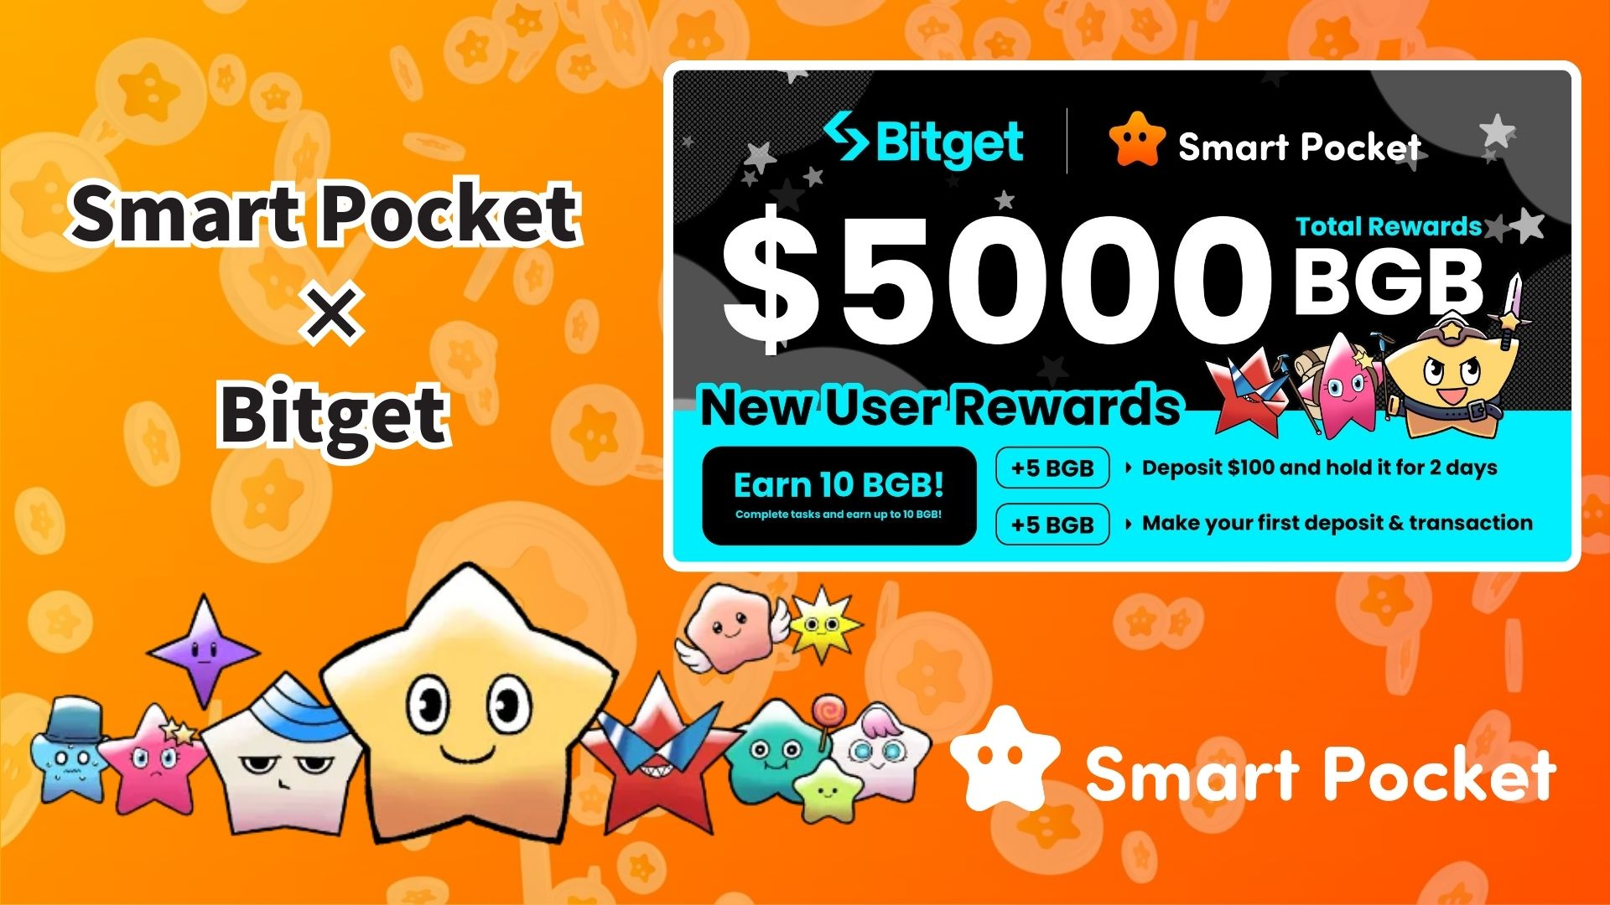

**Ipilẹ̀pọ̀ Bitget bẹ̀rẹ̀! Rọrun Lati Gba Títí dé 10BGB!**

**Ẹ káàbọ̀ gbogbo ènìyàn!  
  
Ìròyìn ayọ̀ ni! Ìpẹ̀yà ìfọwọ́sowọ́pọ̀ láàárín Smart Pocket àti Bitget ti bẹ̀rẹ̀. Pẹ̀lú fífi ṣe àwọn iṣẹ́ aláìléwu, o lè gba títí dé 10BGB!**

**Àwọn ipo rẹ̀ jẹ́ pẹ̀lú pípé, kó sì ní ṣòro fún àwọn tuntun. Nítorí pé ẹ̀bùn jẹ́ àkọ́kọ́ tí wọ́n bá forúkọsílẹ̀ ni wọ́n máa gba, a gbà ọ níyànjú láti kópa lẹ́sẹ̀kẹsẹ̀!**

# Àkójọ Ìṣàkóso

* Àkótán Ìpẹ̀yà  
  Ẹ̀bùn àti Àwọn Ìpò  
  Iṣẹ́ 1: Ẹ̀bùn Fún Ìfikún Kínní  
  Iṣẹ́ 2: Ẹ̀bùn Fún Iṣòwò Kínní  
  Ìtọ́sọ́nà Lẹ́sẹ̀kẹsẹ̀  
  Àwọn Ọ̀nà Ìfikún  
  Ìtànilẹ́yìn Pataki  
  Ìbéèrè tí wọ́pọ̀  
  Àkótán

# Àkótán Ìpẹ̀yà

Nínú ìpẹ̀yà yìí láàárín Smart Pocket àti Bitget, o le gba títí dé 10BGB nípasẹ̀ iṣẹ́ meji aláìléwu!  
(Ní ọjọ́ March 21, 2025, 10BGB jẹ́ àgọ́ 7,000 Yen).  
  
BGB jẹ́ àkọ́lé Bitget tó le fi lo fún ẹ̀bùn owó ìtajà àti àwọn àǹfààní míì.

Fún àlàyé síi nípa BGB:  
https://www.bitget.com/ja/events/BGB/intro

# Ẹ̀bùn àti Àwọn Ìpò

Ṣe àwọn iṣẹ́ meji aláìléwu wọ̀nyí kí o lè gba ẹ̀bùn:  
  
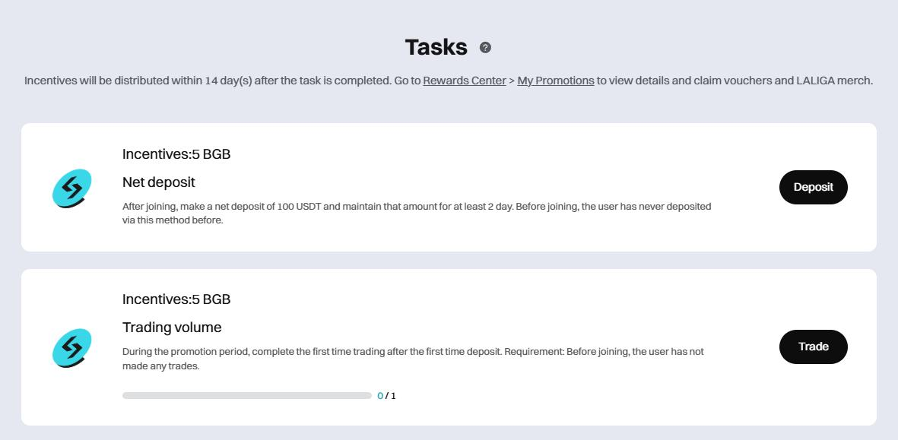

## Iṣẹ́ 1: Ẹ̀bùn Fún Ìfikún Kínní

Ìpò: Fi 100 USDT sílẹ̀, kó o sì tọju rẹ̀ fún ọjọ́ méjì  
Ẹ̀bùn: 5 BGB

## Iṣẹ́ 2: Ẹ̀bùn Fún Iṣòwò Kínní

Ìpò: Ṣe iṣòwò lẹ́yìn tí o bá ti fi owó sílẹ̀  
Ẹ̀bùn: 5 BGB  
  
Aláyọ̀ pátápátá nítorí pé kò sí iye to gbọdọ̀ wà — iṣòwò kan ṣoṣo yó tó! Ọ̀kan péré fun àwọn tuntun.

# Ìtọ́sọ́nà Lẹ́sẹ̀kẹsẹ̀

1. Ìgbésẹ̀ 1: Lọ sí ojúlé ìforúkọsílẹ̀  
   https://www.bitget.com/ja/events/activities/17f99b26c7805214b0377591f7cb1e3b?channelCode=u5tr&color=white&groupId=545714&vipCode=4mfc  
     
   Ìgbésẹ̀ 2: Tẹ “Kópa” lórí ojúlé ìpẹ̀yà  
     
   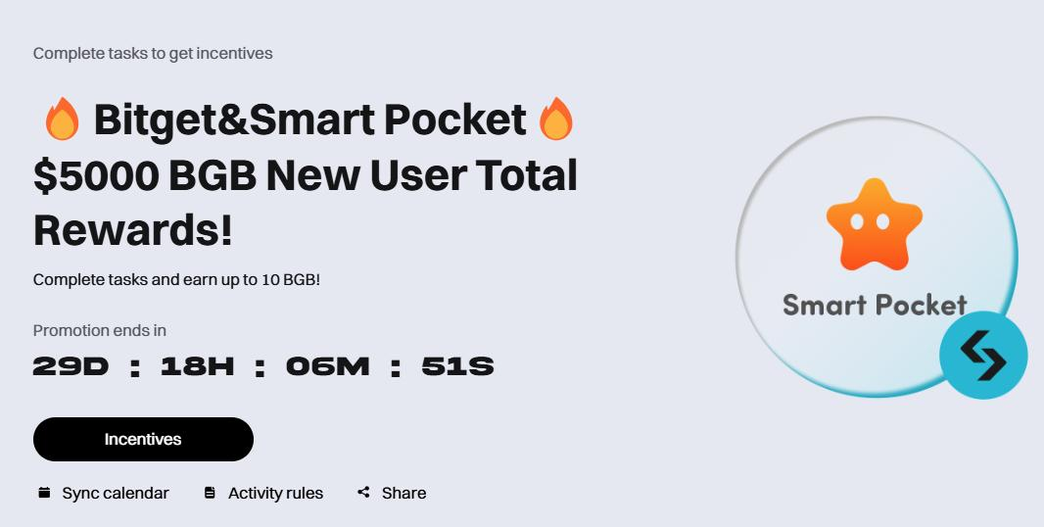  
     
     
   Ìgbésẹ̀ 3: Wọlé tàbí dá àkọọlẹ̀ Bitget tuntun  
   ※ Àwọn olùforúkọsílẹ̀ tuntun le gba 10,000 point nípa fífi UID Bitget sí Smart Pocket app  
   https://note.com/japan_dao/n/n780211bfeadd  
     
   Ìgbésẹ̀ 4: Ṣe Iṣẹ́ 1  
   Fi 100 USDT sílẹ̀, tọju fún ọjọ́ méjì  
   Gba 5 BGB  
     
   Ìgbésẹ̀ 5: Ṣe Iṣẹ́ 2  
   Ṣe iṣòwò kankan  
   Gba 5 BGB míì

# Àwọn Ọ̀nà Ìfikún

* Ìfikún Ilé-ifowopamọ – Fi owó ranṣẹ́ látàrí ilé-ifowopamọ, yí padà sí USDT  
    
  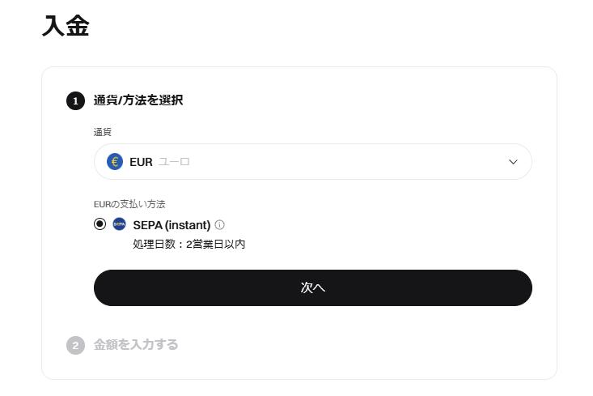
* Iṣòwò P2P – Ṣe iṣòwò tààrà pẹlu àwọn oníṣe míì, lórí àwọn ọ̀nà sísan oríṣìíríṣìí  
    
  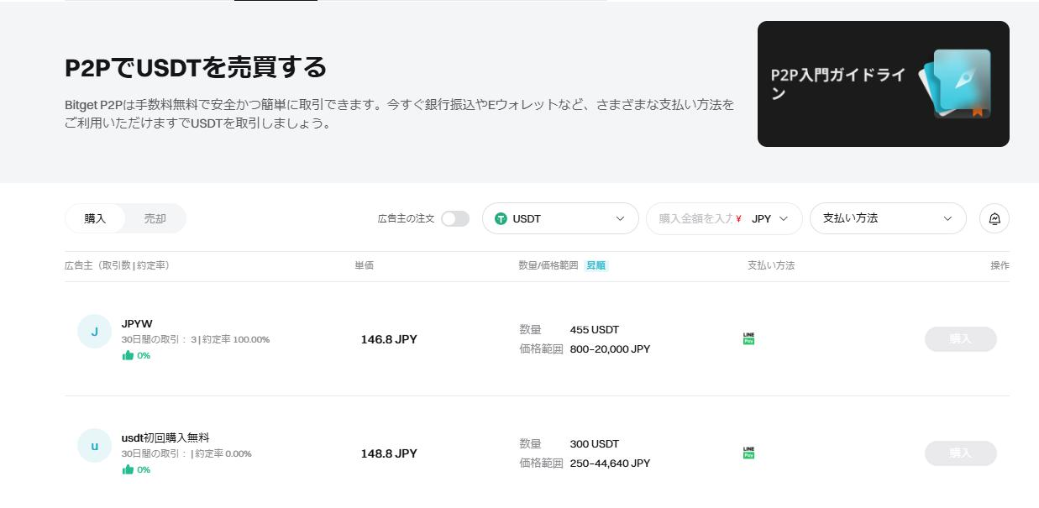
* Ìsanwó Ẹlòmíì – Lo àwọn alájọṣepọ sísan  
    
  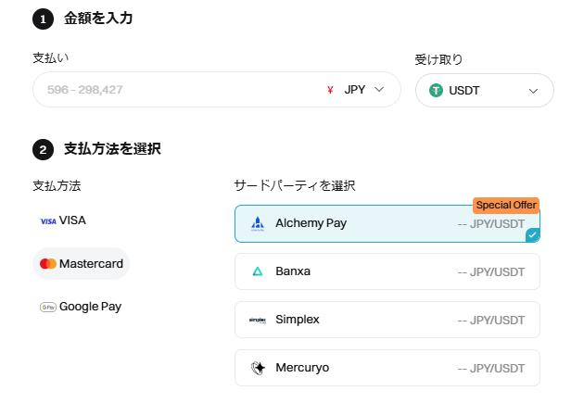
* Ìfikún On-chain – Gbé USDT wá tààrà láti apamọwọ tàbí sàkàsọ  
    
  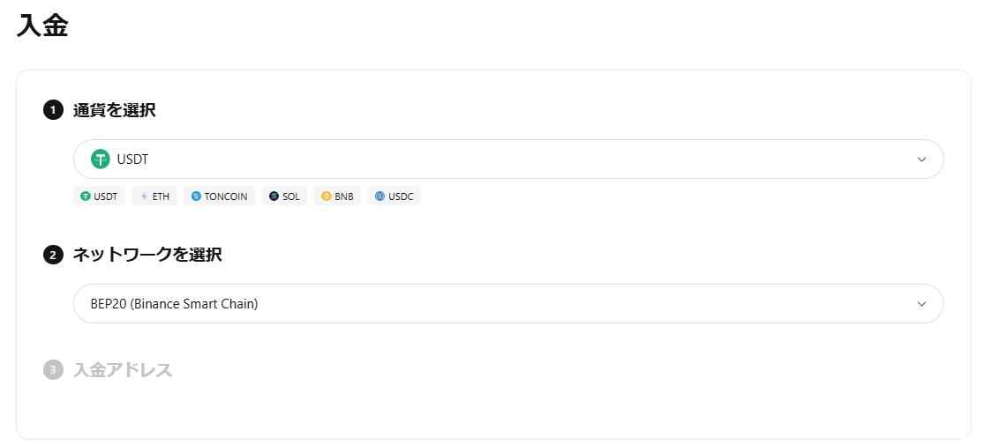
* Ìràwọ̀ owó pẹ̀lú Kaadi – Ra USDT pẹ̀lú kaadi kirẹditi/tábì débiti (ẹ̀bùn díẹ̀, ṣùgbọ́n rọrùn)  
    
  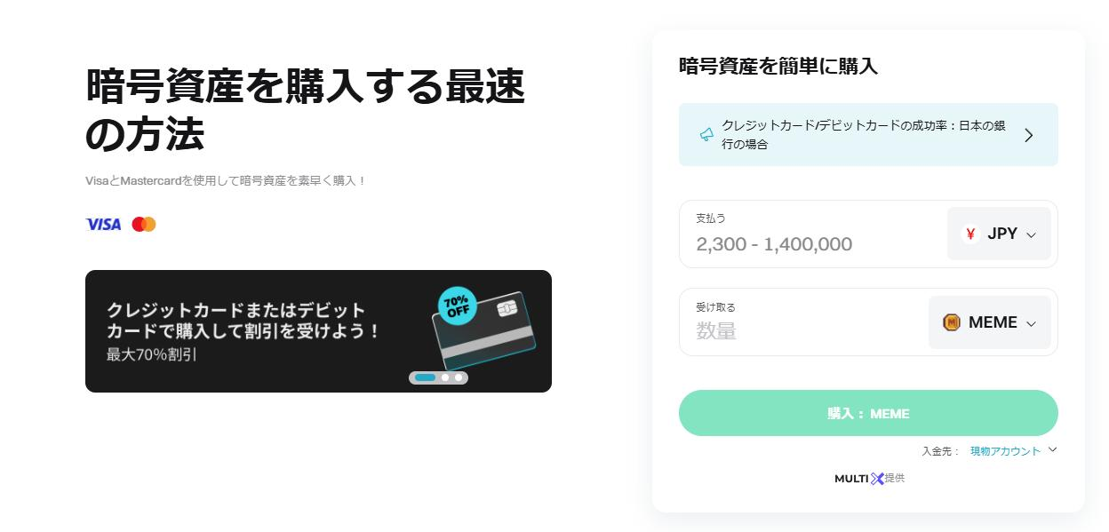

Ìfọwọ́si KYC wà fún gbogbo ọ̀nà ìfikún. Jọ̀wọ́ ṣe e kí o tó bẹ̀rẹ̀.

# Ìtànilẹ́yìn Pataki

* Àkọ́kọ́ lọ gba – Forúkọsílẹ̀ ní kánkán yóo jẹ́ kí o gba ẹ̀bùn
* Ìpamọ̀ App – Láti ọjọ́ 6 Kínní 2025, app Bitget ti yọ kúrò ní App Store ní Japan. Àwọn tuntun gbọdọ̀ lo wẹẹ̀bù.
* Ìpin Ẹ̀bùn – Lẹ́yìn ọjọ́ 14 tí a bá ṣe iṣẹ́ náà
* Ìpò Forúkọsílẹ̀ – Dandan ni kí o forúkọsílẹ̀ pẹ̀lú link alábàákẹ́gbẹ́ Smart Pocket
* Ìlànà tuntun le yọrí sí ìdínà iṣòwò síi – Ṣe pẹ̀lú ìmúlò àyànmọ̀ rẹ

# Ìbéèrè tí wọ́pọ̀

* B1: Ṣe mo le gba 5BGB nípa fífi 100 USDT sílẹ̀ fún ọjọ́ méjì?  
  Ìdáhùn: Béẹ̀ni.
* B2: Ṣe mo le fi token míì ju USDT lọ?  
  Ìdáhùn: Rárá, USDT nìkan ni wọ́n gba.
* B3: Ṣe iṣẹ́ 2 nílò iye tó pé?  
  Ìdáhùn: Rárá, iṣòwò kankan tó wà ló to.
* B4: Nígbà wo ni ẹ̀bùn yóo wá?  
  Ìdáhùn: Ní ọjọ́ 14 lẹ́yìn iṣẹ́.
* B5: Ṣe ẹ̀bùn yìí lopin?  
  Ìdáhùn: Béẹ̀ni. Ẹnikẹ́ni tó bá ṣáájú lo máa gba.
* B6: Ṣe àwọn oníṣe atijọ́ le kópa?  
  Ìdáhùn: Béẹ̀ni, ṣùgbọ́n wọ́n gbọ́dọ̀ lò link to tọ́, bí kò bá ṣe bẹ́ẹ̀, aṣiṣe le ṣẹlẹ̀.

# Àkótán

Ìpẹ̀yà Bitget àti Smart Pocket yìí yẹ fún àwọn tuntun àti àgbà-gbọ́n  
  
Ìpò rọrùn: Fí 100 USDT sílẹ̀ + 1 iṣòwò  
Ẹ̀bùn pẹlẹbẹ: Títí dé 10BGB  
Ìforúkọsílẹ̀ rọrùn: Lo wẹẹ̀bù  
  
Má bà á jẹ́ — Kópa báyìí!

📢 Àlàyé tuntun:  
Smart Pocket Wẹẹ̀bù: https://smapocke.com/  
Discord: https://discord.com/invite/smartpocket  
X (Twitter): https://x.com/smapocke